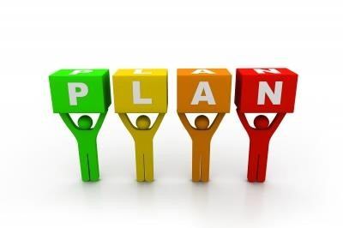



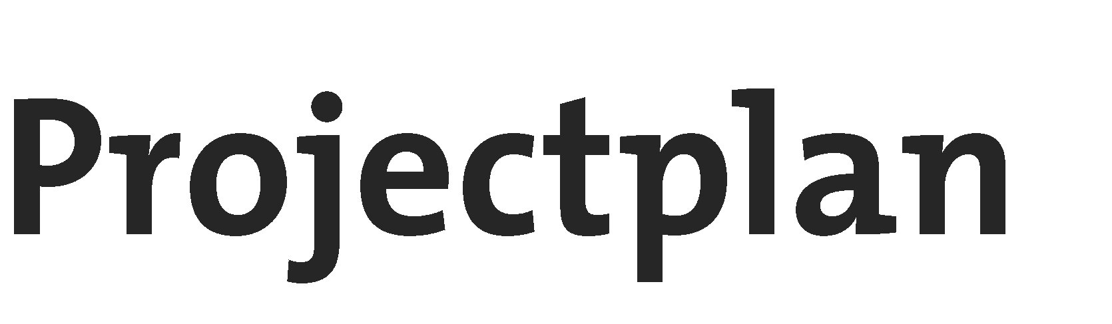

Auteurs:

Versie:

Datum: Project:

Inhoud

Inleiding 2

Doelstelling 2

Doelgroep 3

Projectinrichting 3

Betrokkenen 3

Benodigdheden 3

Risico’s 3

Projectgrenzen 3

Functioneel ontwerp 4

Vormgeving 4

Navigatiestructuur 4

Gebruikersschermen 4

Uitvoerontwerpen 4

Technisch ontwerp 4

Entity Relation Diagram 4

Klassendiagram 5

# Inleiding

Onze opdrachtgever school wil niet afhankelijk zijn van het Noors bedrijf (die verantwoordelijk is voor Kahoot) voor het kunnen inzetten van een online quiz. School heeft ons aangesteld om voor hun een vervangende applicatie te ontwikkelen.

# Doelstelling

Het probleem van de opdrachtgever verhelpen door een applicatie te maken die Kahoot vervangt en makkelijker in de klas inzetbaar is.

# Doelgroep

Leerkrachten en studenten.

# Projectinrichting

We gaan gebruik maken van Scrum die we online bijhouden op Trello.

Beschrijf hier hoe je te werk gaat, wat de globale planning is of waar die is te vinden, welke ontwikkelmethode je gebruikt.

## Betrokkenen

Onze groep bestaat uit vier personen waarvan Leona de scrummaster is.

### Team

Backend programmeurs:

* Loïc
* Emile

Front-end programmeurs:

* Leona
* Alexander

## Benodigdheden

Werkplek

Computers

Internet verbinding

Development software (Visual Studio)

Github

Trello

Communicatie platform (WhatsApp en Email)

## Risico’s

We hebben gezamenlijk niet veel tot geen ervaring met Github. Daardoor bestaat de kans dat een van ons een grote fout kan maken met cruciale gevolgen. Om dit tegen te gaan zullen we naast het gebruik van Github ook lokaal voor versie controles zorgen.

## Projectgrenzen

Geen:

* training aan de gebruikers van het product
* marketing

Wat ga je expliciet niet doen binnen dit project? Denk aan zaken als: training geven aan gebruikers, marketing voor het product, app-versie in de appstore, etc.

# Functioneel ontwerp

Beschrijf de functionaliteiten, maak hiervan een MoSCoW analyse.

Gebruik Use-Case diagrammen en beschrijvingen om de werking van de applicatie duidelijk te maken.

## Vormgeving

Beschrijf hoe de applicatie eruit gaat zien, denk aan kleurgebruik en lettertypes. Gebruik ook schematechnieken als wireframes.

## Navigatiestructuur

Geef in een schema aan welke onderdelen/pagina’s je applicatie heeft en breng de onderlinge samenhang in beeld.

## Gebruikersschermen

Ontwerp de schermen waar gebruikers acties kunnen uitvoeren of gegevens invoeren. Maak van formulieren duidelijk welke gegevens gevraagd worden.

## Uitvoerontwerpen

Geef aan welke output de applicatie geeft en hoe deze eruit ziet, denk aan rapportages/overzichten/etc.

# Technisch ontwerp

Beschrijf hoe je het ontwerp gaat realiseren, wees uitvoerig! Denk hierbij ook aan welke technieken je gaat inzetten en waarvoor, welke framework je waarvoor gaat gebruiken en waar die te vinden zijn, etc.

## Entity Relation Diagram

*Normaliseer de gegevens naar de 3e normaalvorm en maak een ERD.*

## Klassendiagram

*Geef hier in een klassendiagram de structuur van je code weer.*